

**Об утверждении регламента государственной услуги "Выдача удостоверения качества хлопка-сырца"**

***Утративший силу***

Приказ Министра сельского хозяйства Республики Казахстан от 1 апреля 2014 года № 6-1/181. Зарегистрирован в Министерстве юстиции Республики Казахстан 29 апреля 2014 года № 9363. Утратил силу приказом Министра сельского хозяйства Республики Казахстан от 30 октября 2015 года № 4-6/964

      Сноска. Утратил силу приказом Министра сельского хозяйства РК от 30.10.2015 № 4-6/964 (вводится в действие по истечении десяти календарных дней после дня его первого официального опубликования).

      В соответствии с подпунктом 2) статьи 10 Закона Республики Казахстан от 15 апреля 2013 года «О государственных услугах» **ПРИКАЗЫВАЮ:**  
      1. Утвердить прилагаемый регламент государственной услуги «Выдача удостоверения качества хлопка-сырца».  
      2. Департаменту земледелия Министерства сельского хозяйства Республики Казахстан в установленном законодательством порядке обеспечить государственную регистрацию настоящего приказа в Министерстве юстиции Республики Казахстан и его официальное опубликование.  
      3. Контроль за исполнением настоящего приказа возложить на курирующего вице-министра сельского хозяйства Республики Казахстан.  
      4. Настоящий приказ вводится в действие по истечении десяти календарных дней после дня его первого официального опубликования.

*Министр                                    А. Мамытбеков*

Утвержден             
приказом Министра        
сельского хозяйства       
Республики Казахстан 6-1/181

**Регламент оказания государственной услуги**  
**«Выдача удостоверения качества хлопка-сырца»**

**1. Общие положения**

      1. Наименование услугодателя: акционерное общество «КазАгрЭкс» и его филиалы.  
      2. Форма оказываемой государственной услуги: бумажная.  
      3. Результат оказания государственной услуги: «удостоверение качества хлопка-сырца на бумажном носителе».

**2. Описание порядка действий структурных подразделений**  
**(работников) услугодателя в процессе оказания**  
**государственной услуги**

      4. Основание для начала процедур (действия): подача заявления.  
      5. Этапы оказания государственной услуги:  
      1) прием и регистрация заявки получателя государственной услуги специалистом канцелярии услугодателя, передача заявки заведующему услугодателя - в течении 2 часов;  
      2) заведующий услугодателя определяет ответственного исполнителя по проведению экспертизы качества хлопка-сырца (далее – специалист экспертизы), время для передачи принятого пакета документов – не более 3 часов;  
      3) проведение специалистом экспертизы отбора проб и регистрация в журнале проб хлопка-сырца формы № 1 в соответствии с приложением 3 к Правилам проведения экспертизы качества хлопка-сырца и выдачи удостоверения о качестве хлопка-сырца, формы (образца) удостоверения о качестве хлопка-сырца и формы (образца) паспорта качества хлопка-волокна, утвержденным постановлением Правительства Республики Казахстан от 28 июня 2012 года № 868 (далее – Правила проведения экспертизы качества хлопка-сырца и выдачи удостоверения о качестве хлопка-сырца), согласно приложению 1 к настоящему регламенту - в течении 2 рабочих дней;  
      4) проведение специалистом экспертизы испытаний по указанным в заявке показателям качества и методам испытаний посредством органолептической (путем сличения со стандартными образцами внешнего вида хлопка-сырца) и инструментальной оценки - не более 1 рабочего дня;  
      5) оформление и подписание заведующим услугодателя удостоверения о качестве хлопка-сырца - не более 3 часов;  
      6) регистрация удостоверения в журнале формы № 2 в соответствии с приложением 4 к Правилам проведения экспертизы качества хлопка-сырца и выдачи удостоверения о качестве хлопка-сырца, согласно приложению 2 к настоящему регламенту и выдача услугополучателю - не более 30 минут.

**3. Описание порядка взаимодействия структурных подразделений**  
**(работников) услугодателя в процессе оказания**  
**государственной услуги**

      6. В процессе оказания государственной услуги задействованы следующие структурно-функциональные единицы (далее – СФЕ):  
      1) заведующий услугодателя;  
      2) специалист экспертизы;  
      3) специалист канцелярии услугодателя.  
      7. Текстовое табличное описание последовательности и взаимодействие административных действий (процедур) каждой СФЕ с указанием срока выполнения каждого административного действия (процедуры) приведено в приложении 3 к настоящему регламенту.  
      8. Схема, отражающая взаимосвязь между логической последовательностью административных действий в процессе оказания государственной услуги и СФЕ, приведена в приложении 4 к настоящему регламенту.

**4. Описание порядка взаимодействия**  
**с центром обслуживания населения и (или) иными услугодателями,**  
**а также порядка использования информационных систем в процессе**  
**оказания государственной услуги**

      9. При оказании государственной услуги не предусмотрена возможность обращения услугополучателя в центр обслуживания населения и (или) к иным услугодателям.  
      10. При оказании государственной услуги не предусмотрена возможность обращения услугополучателя через веб-портал «электронного правительства».

Приложение 1            
к регламенту государственной услуги  
«Выдача удостоверения       
качества хлопка-сырца»

Форма № 1

**Журнал регистрации проб хлопка-сырца**

|  |  |  |  |  |  |  |
| --- | --- | --- | --- | --- | --- | --- |
| №  п/п | Дата | Заявитель | Наименование хлопкоперерабатывающей организации, на которой проводился отбор проб | Масса партии, тонн | № и дата акта отбора проб | Подпись специалиста, отобравшего пробу |
| 1 | 2 | 3 | 4 | 5 | 6 | 7 |
|  |  |  |  |  |  |  |
|  |  |  |  |  |  |  |

Приложение 2            
к регламенту государственной услуги  
«Выдача удостоверения       
качества хлопка-сырца»

Форма № 2

**Журнал регистрации удостоверений о качестве хлопка-сырца**

|  |  |  |  |  |  |  |
| --- | --- | --- | --- | --- | --- | --- |
| №  п/п | Дата выдачи и номер удостоверения | Владелец хлопка-сырца | Место отбора проб | № и дата акта отбора проб | № и масса партии | Ф.И.О. и подпись специалиста, отобравшего пробу |
| 1 | 2 | 3 | 4 | 5 | 6 | 7 |
|  |  |  |  |  |  |  |
|  |  |  |  |  |  |  |

Приложение 3            
к регламенту государственной услуги  
«Выдача удостоверения       
качества хлопка-сырца»

**Таблица 1. Описание действий СФЕ.**

|  |  |  |  |  |  |  |
| --- | --- | --- | --- | --- | --- | --- |
| **Действия основного процесса (хода, потока работ)** | | | | | | |
| **1** | № действия (хода, потока работ) | **1** | **2** | **3** | **4** | **5** |
| **2** | Наименование СФЕ | Специалист канцелярии услугодателя | Заведующий услугодателя | Специалист экспертизы | Заведующий услугодателя | Специалист канцелярии услугодателя |
| **3** | Наименование действия (процесса, процедуры, операции) и их описание | Принимает и регистрирует заявку услугополучателя. Выдает расписку. | Определяет ответственного специалиста по проведению экспертизы качества хлопка-сырца, которому выдаются задание и копия заявки. | Проведение отбора проб, регистрация проб в специальном журнале.  Проведение испытаний по указанным в заявке показателям качества и методам испытаний посредством органолептической (путем сличения со стандартными образцами внешнего вида хлопка-сырца) и инструментальной оценки. | Рассмотрение результатов испытания, подписание и оформление удостоверения. | Выдача удостоверения услугополучателю. |
| **4** | Форма завершения (данные, документ, организационно-распорядительное решение) | Направление заявки заведующему услугодателя для определения специалиста по проведению экспертизы. | Отправка задания и заявки специалисту экспертизы. | Акт отбора проб, регистрация в журнале. Протокол испытаний. | Удостоверение. | Отметка в журнале исходящей корреспонденции. |
| **5** | Сроки исполнения | Не более 2 часов. | Не более 3 часов. | Не более 3 рабочих дней. | Не позднее 3 часов. | Не более 30 минут. |

**Таблица 2 Варианты использования. Основной процесс.**

|  |  |  |
| --- | --- | --- |
| Основной процесс (ход, поток работ) | | |
| Специалист канцелярии услугодателя | Заведующий услугодателя | Специалист экспертизы |
| Действие № 1  Принимает и регистрирует заявку услугополучателя. Выдает расписку. (не более 2 часов). | Действие № 2  Определяет специалиста по проведению экспертизы качества хлопка-сырца (не более 3 часов). | Действие № 3  Проведение отбора проб, регистрация проб в специальном журнале.  Проведение испытаний по указанным в заявке показателям качества и методам испытаний посредством органолептической (путем сличения со стандартными образцами внешнего вида хлопка-сырца) и инструментальной оценки, оформление удостоверения (отбор проб хлопка-сырца - не более 3 рабочих дней). |
|  | Действие № 4  Рассмотрение результатов испытания, подписание удостоверения (не позднее 3 часов после получения результатов экспертизы). | Действие № 5  Выдача удостоверения услугополучателю (не более 30 минут). |

Приложение 4            
к регламенту государственной услуги  
«Выдача удостоверения       
качества хлопка-сырца»

**Схема, отражающая взаимосвязь между логической**  
           **последовательностью административных действий**  
         **в процессе оказания государственной услуги и СФЕ**

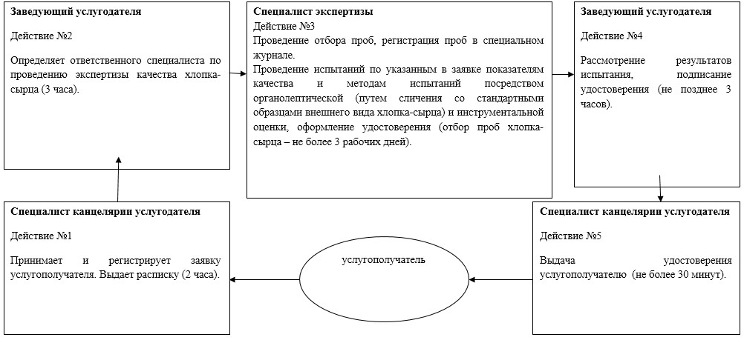

© 2012. РГП на ПХВ «Институт законодательства и правовой информации Республики Казахстан» Министерства юстиции Республики Казахстан